Květnový Expres
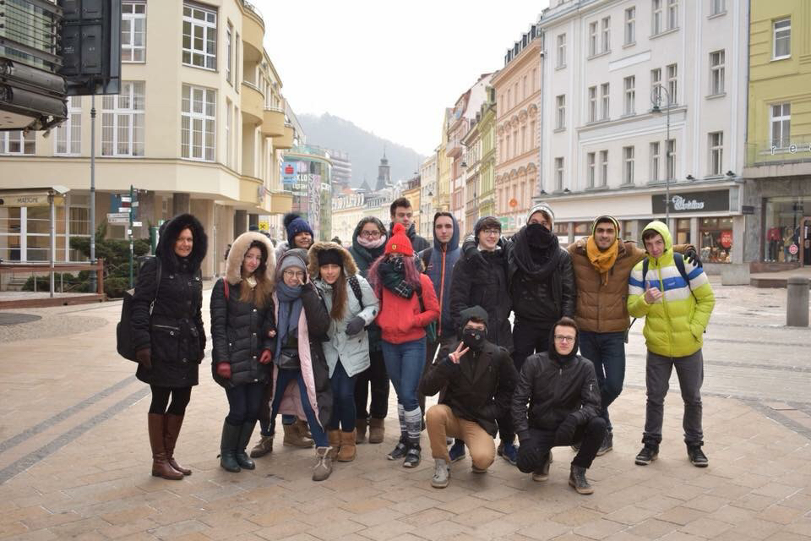

Obsah

Projekt Edison 3
Projekt pokračuje 4
Den Zdraví 6
Přednáška o drogách 7
Regionální kolo soutěže „Navrhni projekt“ 8
Exkurze do Poslanecké sněmovny 9
Po stopách Jana Husa 10
Neoficiální akce – výlet 2.Z na Mariánskou 11

Projekt Edison

Na přelomu února a března tohoto roku proběhl další ročník projektu EDISON. Program projektu se držel každoročního postupu. Na naši školu přijelo šest stážistů, tentokrát z Číny, Gruzie, Ukrajiny, Brazílie, Indie a Ázerbájdžánu a prezentovali nám o svých rodných zemích. My jim na oplátku hned první den předvedli prezentace o naší zemi, škole a Karlovarském kraji. Stážisti byli sice z cestování hodně unavení (naše škola byla navíc poslední z jejich zastávek!), ale hned se pustili do prezentování třídám. Pro aktivnější ze tříd to bylo jistě ještě o něco zajímavější, protože se mohli po zodpovězení otázek dozvědět také něco, co zajímá konkrétně je. Aktivním studentům, obzvláště těm, co si nejsou svou angličtinou ani jistí, ale nebáli se zeptat, patří velké dík. Stejně tak všem, co byli ochotni provádět a pomáhali cizincům se na škole zorientovat.
Děkujeme a těšíme se na další ročník!
Adéla Leňková, 2.A

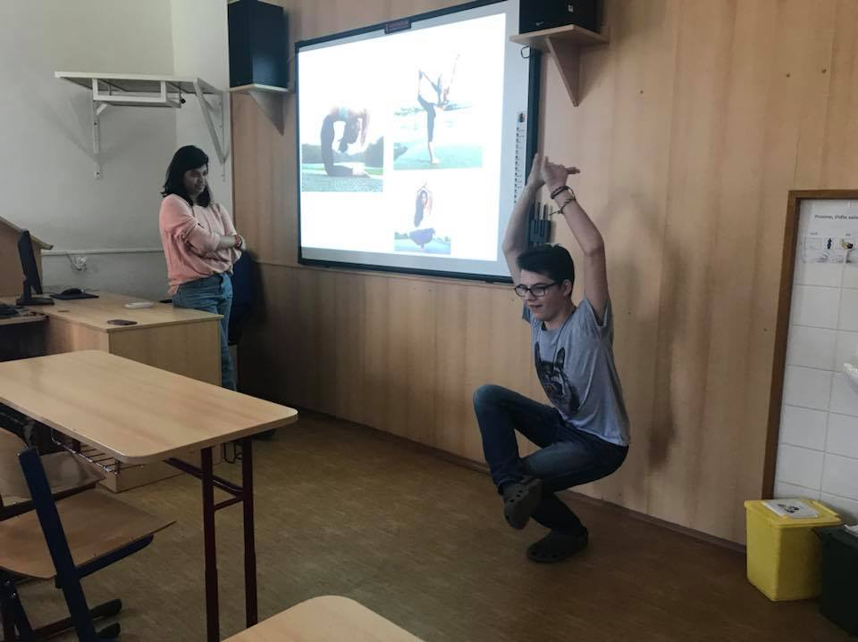

Projekt pokračuje
Projekt Edison je projekt, kterého jsem se sama zúčastnila, proto bych ráda napsala článek z pohledu průvodce a vyzdvihla věci, které jste vidět nemohly.
Byl začátek týdne a zároveň den, kdy jsem se měla poprvé setkat s cizinci. Byla jsem docela nervózní, protože jsem nevěděla, co očekávat. Ačkoliv seznámení proběhlo v pořádku, tak ve studovně vládnul opravdu chaos. Jako první si žáci naší školy připravili prezentace o naší škole, Karlovarském kraji a o České republice. Když žáci odprezentovali, začali prezentace cizinců.
Jako první ke mně byla přiřazena Bruna - z Brazílie. Byla opravdu milá, jen ji občas ujely nervy z únavy a neustálého opakování své prezentace, protože někteří žáci velmi nahlas projevovali svůj nezájem o danou prezentaci, naštěstí jich ale bylo málo.
Prezentovalo se první dva dny. Třetí den jsem společně s cizinci vyrazila na exkurzi do Becherovky, ale ještě před tím na kolonádě byla naplánována procházka po kolonádě, kde si cizinci koupili typické karlovarské suvenýry, jako například lázeňské oplatky nebo pítka na vodu z vřídel. Celou cestu si každý z nás povídal a to nás velice sblížilo, no nejen s cizinci, ale i se studenty naší školy, které jsme před tím neznali. Samotná exkurze byla zajímavá. Přišlo nám to tak všem. Cizinci si kupovali suvenýry, jako například čepice a rukavice, nebo malé lahvičky Becherovky.
Další den, čtvrtek. Šlo o den před koncem celého projektu, kdy se měli cizinci vracet domů a den před tím, než se cely týden zakončil prezentací jídel z jejich zemí. Celý den proběhl víceméně v pořádku, ale cizinci už byli opravdu vyčerpáni a trošku znuděni z prezentování toho samého dokola. Po škole nás však čekalo něco jiného. Jeli jsme bruslit na zamrzlý rybník v Děpoltovicích. Bylo opravdu vtipné vidět cizince, kteří na bruslích stojí poprvé. Naštěstí jsme to všichni přežili ve zdraví.
V pátek jsme se všichni sešli na úřadě v Dalovicích, bohužel bez Bruny z Brazílie a Cindy z Číny, protože odjely domů. Měla jsem za úkol prezentovat Brunino brazilské jidlo - Brigadeiro. Je to velice sladký pokrm typický pro narozeninové oslavy. Ten den se však jen neprezentovalo. Tancovalo se, zpívalo se a nejen to. Za sebe mohu říct, ze jsem si to ohromně užila, protože něco takového se nepodaří zažít jen tak někomu.
Po skončení cele akce nastalo loučení. Nevím, jak pro ostatní, ale pro mě to bylo dost emotivní, protože za ten týden strávený s nimi mi opravdu přirostli k srdci. Tímto článkem bych chtěla poděkovat naší škole, učitelům a žákům, za to, ze jsem se mohla tohoto projektu zúčastnit a také cizincům, kteří mě naučili hodně o kultuře v jiných zemích.
Eliška Jirátková 1.Z

Znovudobytí po roce dostali všichni naši žáci kulturní obohacení a to formou setkání se s cizinci z různých zemi v rámci projektu Edison.
O projektu už jsme několikrát informovali, takže si to jen ve zkratce připomeňme - jde o to, že členové různých zemí cestují po světě a po školách a vypráví o své zemi, kultuře a zvyklostech, tento proces proběhl i na naší škole celý týden. Dozvěděli jsme se opět spoustu nových informací.
Již podruhé jsme tento týden zakončili ,,mezinárodním pátkem” kdy se sešly třídy na obecním úřadě v Dalovicích a členové projektu pro ně měli přichystané pohoštění nebo si mohl každý vyzkoušet různé věci typické pro vybranou zem. Studenti ochutnávali ukrajinské dobroty, zkoušeli manipulovat s jídelními hůlkami, atd.
Na konci si mohl každý zkusit zatancovat tradiční tanec nebo zazpívat nějakou tradiční písničku.
Pavel Šejvl 2.OS

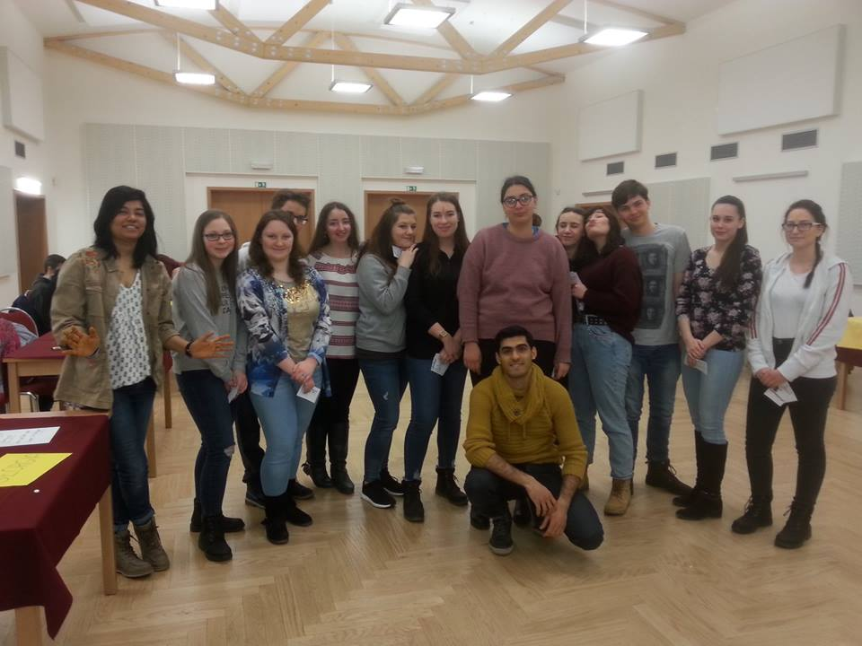

Den Zdraví
Dne 5. dubna. 2018 se na Logistické škole konal projekt Den Zdraví. A tak jako 1. A a 1. Z se také projektu účastnila 1 .OS. Na projektu byly tři stanoviště, kde jsme si ukázali, jak můžeme pomoci člověku, když se zraní či bude potřebovat rychlou pomoc.
První stanoviště bylo v logistickém centru. Tam jsme si ukázali, jak udělat ramenní závěs při zlomené ruce. Také jsme si ukázali, jak si uvázat zápěstí při namožení či při zánětu. Poté si paní učitelka vybrala dobrovolníka, aby nám ukázala stabilizovanou polohu a co dělat při zlomené noze nebo zapadnutém jazyku.
Poté jsme se přesunuli na druhé stanoviště, kde jsme si ukazovali, jak resuscitovat srdce. Také jsme si resuscitaci srdce zkusili. Pro některé to bylo obtížné a pro některé velmi snadné. Také si jeden dobrovolník zkusil, jaké to je resuscitovat v jedné minutě bez přestání.
Na třetím stanovišti, které bylo poslední, si 1. OS ukázala, jaké to je, když jste opilí. Každý si to vyzkoušel se speciálními brýlemi, které mají simulovat opilost. Každý si je vyzkoušel na překážce.
Na konci projektu jsme měli ohodnotit zdravé jídlo, které připravili ostatní ročníky. A to byl konec celého projektu.

Renata Němcová 1.OS
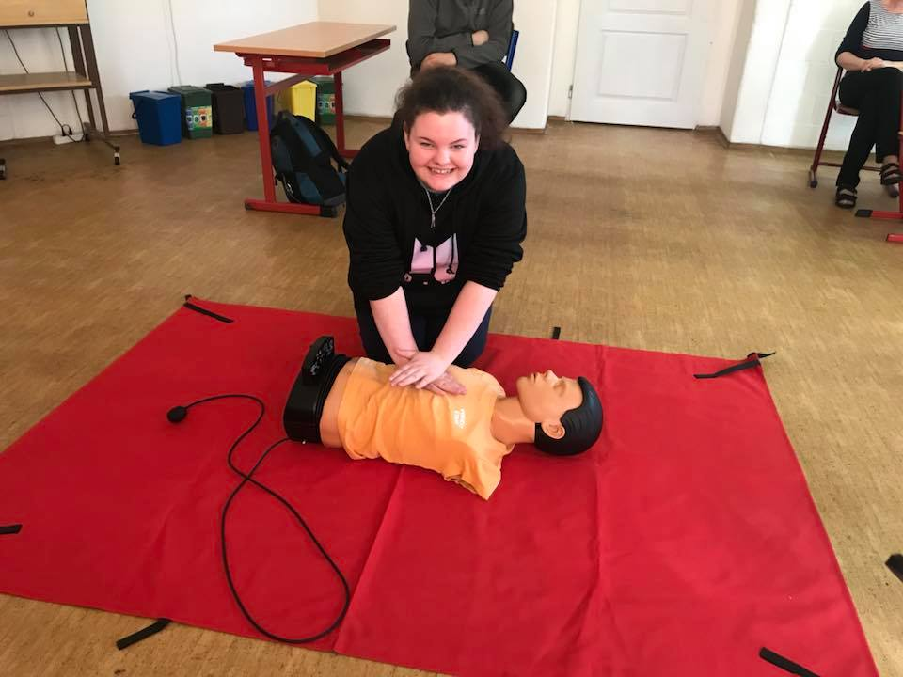

Přednáška o drogách
Dne 9. 4. 2018 nás navštívili karlovarští policisté z Krajského ředitelství policie. Tato přednáška se týkala pouze třetích ročníků a byla na téma „drogy“. Přednáška byla rozdělena do dvou částí, a to na první část, která se týkala všeobecných informací o drogách a druhá část se zabývala především ukázkami videí a obrázků, jak probíhá policejní zásah. Z přednášky jsme se dozvěděli několik zajímavých informací o drogách, např. jak se dělí drogy, jak dlouho trvá očista těla od drog a návykových látek, jak se dělají stěry apod.
Nejzajímavější informace byly o tom, že dělíme drogy do několika skupin. Nejzákladnější dělení drog je na přírodní a syntetické. Mezi přírodní drogy patří látky, které se volně vyskytují v přírodě nebo látky, které si můžeme vypěstovat. Těmito drogami se především myslí marihuana (konopí), houbičky, meskalin (kapalina z kaktusu), apod. Mezi syntetické drogy patří chemicky vytvořené látky, jako je heroin, extáze, kokain, atd. Také jsme se dozvěděli, že v České republice nejvíce působí marihuana, pervitin a heroin. Marihuanu především užívají mladí lidé, a to ve věku 15 – 25 let. Většinou po marihuaně vyzkoušejí tvrdší drogy, jako je extáze nebo kokain.
Lidé, kteří užívají drogy či nějaké jiné omamné látky, poznáme už podle vzhledu, chůze nebo i pachu. Na každého jedince drogy působí jinak. Někomu se po užívání drog vypařují škodlivé látky z těla, a tak vzniká určitý pach jedince, někomu se po užívání drog mění vzhled těla, a někdo může mít po užívání drog nějaké jiné zdravotní následky, jako jsou tiky, rychlé mrkání, apod. Myslím si, že tato přednáška byla velice zajímavá a přínosná, a také si myslím, že spoustu studentů se nad sebou zamysleli a uvědomili si, jaká je vlastně o drogách skutečnost.

Denisa Ngoová 3.Z

Regionální kolo soutěže „Navrhni projekt“
Dne 26. 3. 2018 se uskutečnilo regionální kolo soutěže "Navrhni projekt". Soutěž se konala v areálu Krajského úřadu Ústí nad Labem za účasti tří týmů z Ústeckého kraje a jednoho týmu z Karlovarského kraje. Karlovarský kraj reprezentovali studenti třetího ročníku Střední školy logistické v Dalovicích Lucie Vakešová a Lukáš Karafiát doprovázeni p. Ing. Janou Düringerovou. Smyslem soutěže bylo navrhnout originální projekt, podle předem stanovených pravidel a kritérii. Hlavním kritériem byla reálnost projektu a jeho případné provedení. Dále pak originalita, rozpočet, správné zvolení evropského dotačního programu, časový harmonogram, SWOT analýza a popis udržitelnosti. Do regionálního kola museli studenti vyhotovit PWP prezentaci na představení svého projektu. V šesti členné porotě byli zástupci z Karlovarského a Ústeckého Euro centra, z Ministerstva pro místní rozvoj a z Krajského úřadu Ústí nad Labem. Soutěžící si vylosovali pořadová čísla, podle kterých následně prezentovali své projekty: kočičí kavárna, bydlení na půl cesty (pro klienty dětských domovů), projekt kanalizace a projekt zdravotní pomůcky pro handicapované. Vítězem se stal projekt bydlení na půl cesty, druhý skončil projekt kočičí kavárny, na krásném třetím místě se umístil projekt studentů naší školy zdravotní pomůcky pro handicapované a na pomyslné bramborové příčce skončil projekt o výstavbě kanalizace. Pro účastníky byly připraveny hodnotné ceny a vítěz si zajistil postup do celostátního kola. Pro mě osobně byla příprava projektu a jeho představení hodnotící komisi cennou zkušeností. Celkově jsme byli z organizací a výsledkem akce spokojeni. Lukáš Karafiát 3. A
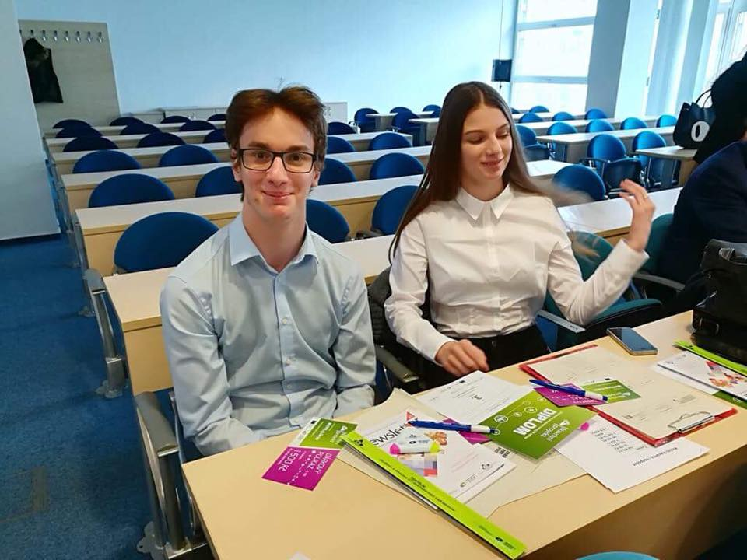

Exkurze do Poslanecké sněmovny
Dne 14. března byla třída 2. A s částí 2. Z na exkurzi v poslanecké sněmovně, která probíhala následovně:
Po příjezdu do Prahy jsme došli krátkou procházkou na Malou stranu, kde sídlí budova poslanecké sněmovny. Skupina byla rozdělena na dvě menší skupinky, kdy první si šla prohlédnout poslaneckou sněmovnu a druhá si vyšla na Pražský hrad. Poté se skupinky prohodili. V poslanecké sněmovně nám byl puštěn krátký film o veřejné správě. Po zhlédnutí filmu jsme s průvodkyní prohlédli nejdůležitější a nejzajímavější místa budovy jako např. zasedací místnost nebo centrum pro novináře, kde zrovna probíhala tisková konference.
Po exkurzi poslanecké sněmovny naše skupina došla na Václavské náměstí, kde nám začínal tří hodinový rozchod, který jsme rádi využili k nakupování a k odpočinku. Ve večerních hodinám jsme dorazili zpět domů. Exkurze byla velmi zajímavá a byla skvělým doplněním výuky.
Kateřina Kadlusová, 2.A
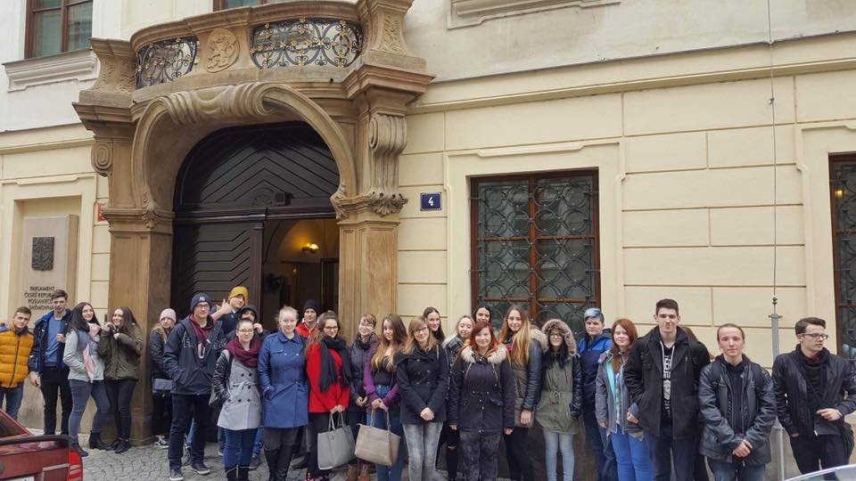

Po stopách Jana Husa
Dne 11. dubna se pro třídy 1.A a 1.Z konala zábavná a naučná exkurze do Planetária v Praze. Program dne začal setkáním účastníků v 7.15 na Dolním nádraží, odkud nás všechny autobus přepravil do Prahy. Po cestě dlouhé necelé 2 hodiny nám pan učitel Polinský, jakožto dohled společně s paní učitelkou Juráčkovou, oznámil příjezd na místo určení kolem 8.40. Po krátkém instruktážním upozornění na zdejší nebezpečí jsme se všichni, včetně učitelů, odebrali z autobusu ven a pomalým krokem procházeli hlavním městem. Po doražení na první zastávku, Hradčanské náměstí, všem žákům rozdal pan učitel pracovní listy, které obsahovali 5 otázek na téma Jan Hus a jeho život.
Po vyplnění pracovního listu správnými odpověďmi, jsme se dopravili ke konečné zastávce na Staroměstské náměstí, odkud jsme společně došli k obchodnímu centru Palladium. Po krátké domluvě učitelů jsme dostali 2 hodiny volného času na rozchod, který trval do 13.45. Po uplynutí volné zábavy jsme se opět jako hlouček pěšky dobelhali k autobusu, který byl nedaleko Palladia. Nastoupili jsme a jeli do Planetária. Zde jsme měli pár minut na prohlédnutí různých zajímavých exponátů a vyzkoušení některých testů, jako například kolik kilo bychom vážili na jiných planetách při naší optimální váze na Zemi. Po cca 15 minutách nám byl oznámen přesun o 2 patra výše, kde se promítalo třicetiminutové video o různých znameních a souhvězdích, v různých ročních obdobích, na různých místech, za různých podmínek. Po skončení návštěvy Planetária následovala opět 2 hodinová jízda autobusem zpět na Dolní nádraží. Příjezd do Karlových varů byl v 18.06. Následovalo sčítání všech žáků, a poté rozchod do domovů.
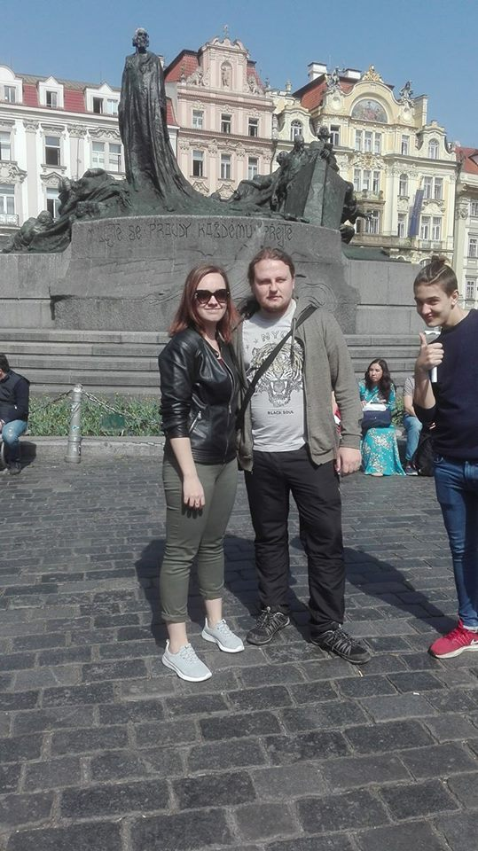
Tomáš Kratochvíl, 1.A

Neoficiální akce – výlet 2.Z na Mariánskou
Ve dnech 29. až 31. 3. se část třídy 2.Z účastnila mimoškolního třídního výletu na chatu Lesanku na Mariánské. Sešli jsme se až na místě po druhé hodině a šli se ubytovat. Po ubytování na pokojích jsme měli volný program a po večeři jsme hráli společenské hry jako „schovku“ nebo deskovou hru Česko.
Druhý den po snídani jsme společně šli na Plešivec, tam jsme dorazili ve dvou skupinách vzhledem k tomu, že někteří jedinci byli pomalejší. Po cestě zpět jsme se opět rozdělili, skupina, co šla stejnou cestou, dorazila pár minut před obědem a druhá skupina, která šla s paní učitelkou, dorazila až kolem páté hodiny. Skupina zabloudila.
Poté následoval opět volný program a po večeři jsme se všichni sešli v klubovně, hráli hry, povídali si a zpívali. V sobotu po snídani jsme začali vyklízet pokoje a pomalu se připravovali k odjezdu.
Jan Kraus 2.Z
